УМК «Школа России» и новый стандарт
Новый стандарт предъявляет новые требования к результатам начального образования. Конечный результат образовательной деятельности начальной школы зафиксирован в проекте Стандарта в качестве портрета выпускника.
Каким же должен быть ребенок, оканчивающий начальную школу?
Это:
- любознательный, интересующийся, активно познающий мир;
- умеющий учиться, способный к организации собственной деятельности;
- уважающий и принимающий ценности семьи и общества, историю и культуру каждого народа;
- доброжелательный, умеющий слушать и слышать партнера, уважающий своё и чужое мнение;
- готовый самостоятельно действовать и отвечать за свои поступки;
- имеющий представление об основах здорового и безопасного образа жизни.
Этот результат достигается в очень большой степени благодаря современному УМК, включающего учебники и учебные пособия нового поколения, отвечающих всем требованиям Стандарта. Именно таким комплектом является УМК «Школа России» издательства «Просвещение».
Созданный в 2001 году, получивший самое широкое признание в школах России, наш комплект успешно развивается в соответствии с запросами времени, совершенствуется, вбирая в себя лучшее из живого педагогического опыта, и сейчас является надежным инструментом реализации Стандартов второго поколения.
Принципами построения УМК Школы России являются приоритет воспитания в образовательном процессе, личностно-ориентированный и деятельностный характер обучения. Эти принципы реализуются в учебниках по всем предметам, среди которых для нас нет главных и второстепенных.
Все предметы, включая и предметы эстетического цикла, работают на общий результат, формируя у ребенка единую современную картину мира и развивая умение учиться. В состав комплекта входит следующие учебники: обучение грамоте, русский язык, литературное чтение, математика, окружающий мир, изобразительное искусство, музыка, информатика, художественный труд, ОБЖ, иностранные языки.
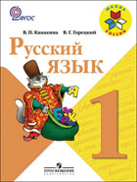 | 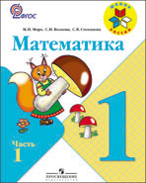 | 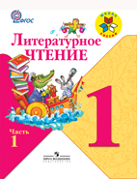
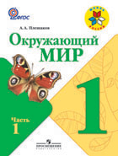 | 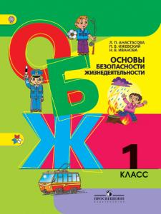 | 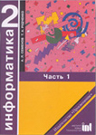
Все учебники имеют законченные линии с 1 по 4 класс, а также развернутое учебно-методическое сопровождение в виде рабочих тетрадей, дидактических материалов, проверочных работ, поурочных разработок, книг для чтения и других пособий.
Уже сегодня можно соотнести реализацию основных положений нового Стандарта в учебных курсах нашего комплекта.
Одним из важнейших положений Стандарта является ориентация содержания образования на формирование семейных ценностей, составляющих культурное, духовное и нравственное богатство российского народа.
Эта задача решается средствами всех учебных предметов, среди которых особое место занимает курс «Окружающий мир», где формирование семейных ценностей является одной из основных задач. Особенность курса состоит в том, что познание окружающего мира предлагается как некий совместный проект, который реализуется через взаимодействие взрослого и ребенка в семье. Условно его можно назвать «Познаем мир вместе». Этот проект включает в себя следующую совместную деятельность: совместное чтение познавательной литературы, совместные наблюдения (за растениями, животными, звездами), совместные экологические действия (уборка двора, посадка деревьев), совместные прогулки и путешествия (экскурсии в музеи, поездки по родной стране и т. п.) и множество других ситуаций.
Вовлечение ребенка и взрослого в реальную совместную деятельность позволяет решать воспитательные задачи в процессе познания окружающего мира, избегая декларативности, морализаторства, отчуждения учебного материала от интересов ребенка, и в адекватной для ребенка форме решает задачи формирования нравственных ценностей.
Таким образом реализуется основная идея курса — формирование семейных ценностей через организацию совместной деятельности ребенка и взрослых в семье.
В поддержку этой деятельности в комплект включены книги: «Зеленые страницы», атлас-определитель «От земли до неба», «Великан на поляне, или Первые уроки экологической этики». Эти книги создавались не только для работы на уроке, но в большой степени для работы в семье, что является отличительной чертой комплекта.
Особенно ярко ориентация на формирование семейных ценностей проявляется в учебнике 2-го класса, где с самого начала, с первого урока, ребенок вводится в мир семьи, которая представлена в виде действующих лиц учебника (мама, папа, сын Сережа, дочь Надя, а также домашние животные — собака Рыжик и попугай). Герои семьи принимают участие в изучении всех тем курса. Таким образом появляется возможность сюжетного построения уроков, при котором в учебных ситуациях моделируются взаимоотношения в семье. Представлены различные стороны семейных взаимоотношений: взаимопомощь, забота друг о друге, совместные занятия, игры, отдых, ведение домашнего хозяйства и т. д.
При этом в ряде случаев привлекаются другие персонажи: бабушка и дедушка, которые живут в селе, друзья героев, которые живут в Санкт-Петербурге, и т. д., что позволяет показывать ценность родственных и дружеских отношений.
Семья, представленная в учебнике, демонстрирует образец семейных отношений, который переносится на реальную жизнь каждого ребенка. Этому помогает система заданий в учебнике, рабочей тетради, а также методических пособиях, которая позволяет связать учебные ситуации курса с реальной жизнью ребенка в семье.
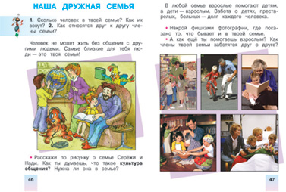
К основным результатам образования в начальной школе в проекте Стандарта второго поколения отнесено формирование предметных и универсальных учебных действий, основ умения учиться.
Особенность названных учебников — многофункциональный методический аппарат, что обеспечивает возможность:
- создавать познавательную мотивацию,
- направлять деятельность учителя,
- управлять деятельностью учащихся.
Общность структуры, методической системы и методического аппарата учебников для 1-4 классов придает им характер целостной педагогической системы.
Психолого-педагогические модели построения всех тем в учебниках включают общие подходы к организации учебного материала и совместной деятельности учителя и учащихся. Каждая тема раскрывается в определенной последовательности:
- постановка проблемы, цели и ее анализ учащимся совместно с учителем;
- самостоятельная формулировка детьми открывшихся им в ходе наблюдений и анализа изучаемого материала правил, способов действий, признаков понятий и т.д.
- уточнение сформулированных учащимся обобщений (правил, способов действий и определений понятий) по учебнику;
- введение соответствующей терминологии;
- выполнение упражнений, различных по уровню сложности, на применение и уточнение знаний и способов деятельности по теме.
Учебники, по сути, направляют деятельность учителя:
- отражены цели и содержание работы по каждой теме, ее распределение по времени;
- представлены средства организации учебно-познавательной деятельности учащихся (условные обозначения, аналитические планы);
- сформулированы результаты, к которым должны прийти дети (признаки и определения понятий, способы распознавания изучаемых фактов языка, алгоритмы действий, орфографические правила и т. д.).
Среди средств управления учебно-познавательной деятельностью учащихся, представленных в учебниках, значительное место занимают аналитические планы.
Аналитические планы — это система вопросов, которыми сопровождается практически каждое задание. Их назначение:
- способствовать осознанию учащимися смысла выполняемой работы;
- помочь детям сосредоточиться на главном, вспомнить, воспроизвести знания, необходимые для выполнения задания, выбрать способы деятельности;
- раскрыть связь между целью работы и теми знаниями и способами деятельности (познавательными действиями), которые необходимы для достижения положительного результата;
- поставить учащихся в ситуацию выбора возможных вариантов рассуждения, объяснения, поиска, монологических высказываний относительно выполняемого задания и выявленных связей и закономерностей в наблюдаемых языковых явлениях;
- формировать мотивы учебной деятельности младших школьников, навыки контроля и самоконтроля;
- способствовать осознанию не только того, как надо действовать, но и того, почему предпочтительно действовать так, а не иначе.
Особую роль в учебниках выполняют сведения о языке, которые даются детям в основном для размышления, более глубокого понимания, осознания, в отдельных случаях — для запоминания. Проводимые в учебниках сведения из истории языка ставят своей целью приобщение детей к постановке вопроса и поиску ответа относительно того, что и почему изменяется в языке.
Методическая система учебников ориентирована на воспитание у младших школьников стойкого желания самостоятельно думать, анализировать, рассуждать, формирует интерес к узнаванию, изучению родного языка. Она направляет деятельность учителя на создание на уроке атмосферы открытия и удивления, на выработку навыков учебной самостоятельности, на поэтапность и диалектичность организации обучения.
В структуре нового Стандарта важное место занимают требования к предметным и метапредметным результатам образования, формированию универсальных учебных действий.Все учебники комплекта нацелены на обеспечение этих требований. Рассмотрим это на примере дорабатываемых учебников курса математики М. И. Моро.
Так, в рамках формирования универсальных учебных действий во всех учебниках наглядно представлены основные структурные компоненты учебной деятельности: постановка учебной задачи (в форме вопросов или создания проблемных ситуаций, наличие которых повышает личностную мотивацию), контроль и оценка (система заданий под рубрикой «Проверим себя и оценим свои успехи», которая размещается в конце каждого урока, а также в конце изучения темы и позволяет ученику систематически контролировать и оценивать процесс и результат своей деятельности, расширяя сферу его познавательных действий). Кроме того, в учебниках:
- предложена специально разработанная по каждому классу система математических заданий для организации учебных действий школьников, (как практических, так и умственных), в ходе выполнения которых учащиеся
подводятся к самостоятельным выводам и обобщениям, учатся выбирать наиболее эффективные способы выполнения задания, овладевают новыми приемами познания;
- увеличено число заданий, направленных на раскрытие связей математики с реальной действительностью, с другими учебными предметами и использованием в них знаний, полученных на уроках математики;
- увеличено число заданий, требующих умений работать в паре, - это дидактические игры, задания по поиску и сбору информации, выполнение которых предполагает распределение ролей, умение сотрудничать и согласовывать действия в процессе выполнения задания, а также число заданий, предполагающих взаимную проверку результатов выполнения тех или иных поставленных задач, что будет способствовать развитию коммуникативных учебных действий.
При этом учитываются возрастные особенности детей и соблюдается принцип постепенного перехода от преобладания совместной деятельности учителя и ученика (1-2 классы) к деятельности детей в парах (небольших группах) и к усилению самостоятельной деятельности учащихся в процессе постановки учебных задач и определения видов учебной деятельности при их решении.
В силу специфики учебного предмета особое внимание авторы уделили такой подаче учебного материала на страницах учебников математики, которая создает условия для формирования у учащихся универсальных интеллектуальных действий, таких как действия по сравнению математических объектов, проведению их классификации, анализу предложенной ситуации и получению выводов; по выявлению разных функций одного и того же математического объекта и установлении его связей с другими объектами, по выделению существенных признаков и отсеиванию несущественных, по переносу освоенных способов действий и полученных знаний в другие условия.
Из этого следует, что главной при совершенствовании учебников была ориентация учебного материала и способов его подачи на максимально возможное включение учащихся в ситуации применения знаний в измененных условиях, в ситуации самостоятельного перехода от известного к новому, как в области знаний, так и в области способов учебных действий.
Проиллюстрируем сказанное на некоторых примерах.
Так, в учебнике 1 класса уже при знакомстве учащихся с отношениями между двумя группами предметов (больше, меньше, столько же) материал построен так, что дает возможность учащимся активно участвовать в поисках разных способов сравнения двух групп предметов (пересчет предметов каждой группы и сравнение полученных чисел и в практическом действии — образовании пар из объектов каждой группы) и самостоятельно делать выводы.
В учебнике 2 класса при введении понятия «длина ломаной», подача нового материала основывается на умение учащихся видеть разные функции одного и того же объекта и применять полученные знания в новых условиях. Так, ученики отмечают, что звенья ломаной — это отрезки, длины которых они уже умеют измерять, и делают выводы об одном из способов нахождения длины ломаной: измерить длину каждого звена и полученные результаты сложить.
Далее следует вопрос: «Сколько измерений при этом сделали?» (Столько измерений, сколько звеньев в ломаной).
Как найти длину ломаной, выполнив только одно измерение? По предложению учителя, ученики берут циркуль и самостоятельно находят другой способ определить длину ломаной, не измеряя длину каждого звена. Эти способы определения длины ломаной ученики в дальнейшем самостоятельно переносят на определение периметра многоугольника, в том числе прямоугольника (квадрата).
В учебнике 3 класса при рассмотрении способа умножения двузначного числа на однозначное (23 ? 4) предложенные вопросы направлены уже не на описание образца, как было ранее, а на выявление обобщенного способа выполнения действия: выясняется, какие числа умножаются (двузначное на однозначное), учащимся предлагается привести свой пример такого вида (15 ? 6, 34 ? 3, 44 ? 2 и т. п.), и рассказать, как должно быть представлено двузначное число и как выполняется умножение во всех случаях такого вида.
Дальнейшее развитие получила и методика работы над текстовыми задачами (структура задачи, этапы решения задачи: анализ задачи, поиск и составление плана ее решения, проверка решения, составление и решение задач, обратных заданной задаче), в том числе и формирование умений записать текстовую задачу сначала с помощью схем, используя фишки и фигуры, а затем (для задач с большими числами) ис помощью схематических чертежей.
Уровень сложности заданий постепенно, но регулярно, повышается как за счет усложнения учебного материала, так и за счет увеличения числа рассматриваемых объектов и их свойств, за счет увеличения возможных оснований для сравнения и классификации различных объектов.
Так, при сравнении, например, числовых равенств классификация сначала проводится по одному признаку (по знаку действия), затем уже по двум признакам (как по знаку арифметического действия, так и на основе сравнения результата), позже — уже по трем признакам (добавляется сравнение компонентов действий). Аналогичное развитие имеет и система заданий геометрического содержания.
Овладение приемами сравнения, анализа, классификации формирует у учащихся универсальные умственные действия, развивает способность к проведению обобщений; облегчает включение детей в учебную деятельность не только на уроках математики, но и при изучении других школьных предметов.
В стандартах второго поколения очень большое внимание уделяется работе учащихся с информацией, как одному из важнейших компонентов умения учиться. В связи с этим в УМК «Школа России» разработана специальная система навигации, позволяющая ученику ориентироваться внутри комплекта, а также выходить за рамки комплекта в поисках других источников информации.
Так, в частности в учебниках «Окружающий мир» имеются ссылки на пособия для учащихся: атлас-определитель «От земли до неба», «Зеленые страницы», «Великан на поляне».
Специальная система заданий связывает учебник и рабочую тетрадь, учебник и тетрадь тестов, а также организует поиск необходимой информации: в сети Интернет, энциклопедической, справочной, краеведческой, научно-популярной литературе.
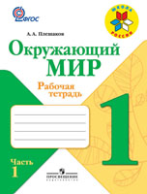 | 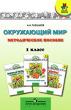 | 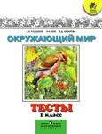
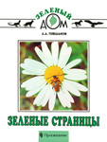 | 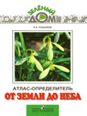 | 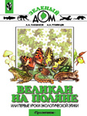
Важной особенностью учебников является выделение в них базового и повышенного уровней учебного материала, позволяющего ученикам продвигаться в освоении учебных курсов с учетом индивидуальных особенностей, интересов и склонностей. Ярким примером может служить введение в учебники по окружающему миру рубрики «Странички для любознательных», которая системно выстроена с 1 по 4 класс.
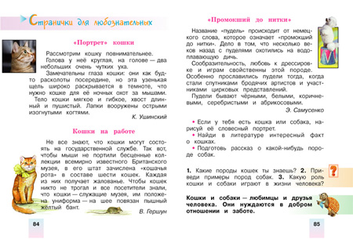
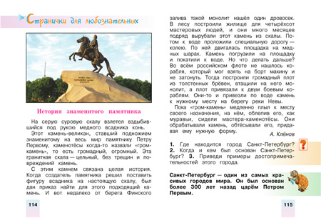
Стандарт второго поколения позволяет строить процесс обучения с опорой на творческую деятельность ребенка и по-новому представлять его результат. К результатам обучения по комплекту «Школа России» относятся не только сформированная система знаний и способов действий, но и результаты, выраженные в предметно-деятельностной форме. Например: интервью с человеком той или иной профессии, подборка вопросов для викторины, сценарий праздника, коллективное создание «Музея наших путешествий» или «Красной книги нашего края», выставка творческих работ и др. При этом открываются широкие возможности для организации проектной деятельности учащихся, как в рамках отдельных предметов, так и на межпредметной основе.
Несомненно, ценность комплекта состоит в том, что ему присущи такие характеристики, которые очень значимы для учителя не только сегодня, но и всегда, а именно: фундаментальность, надежность, стабильность, открытость новому.

